
Звіт про проведення тижня географії
в Чернівецькій ЗОШ № 31 І – ІІІ ступенів
Дата проведення | Назва | Клас | Відповідальні
27.03.2023 | 1. Відкриття тижня.  Ознайомлення з планом проведення тижня географії.  2. Тематична екскурсія містом. | 7-8 | Чайковська І.В.  Радевич Т. В.
28.03.2023 | 1. Конкурс плакатів  «7 природних чудес України».  2. Туристично – краєзнавчі змагання. | 6 - 9,11  6 | Чайковська І.В.
29.03.2023 | 1. Тематична зустріч  « Історія спортивного орієнтування в м. Чернівці» за участі тренера І. Тумака. | 6 - 8 | Чайковська І.В.
30.03.2023 | 1. Туристично- краєзнавчий КВК.  2. Перегляд та обговорення відео — проекту “ 7 природних чудес України”. | 6-7  8 | Чайковська І.В.
31.03.2023 | 1. Інтелектуально-розважальна гра  « Подорож вулицями рідного міста».  2. Підсумки тижня. Вітання та нагородження переможців. | 9  6 - 9,11 | Чайковська І.В.

В понеділок 27.03.2023 було офіційне відкриття тижня географії , учні ознайомились з планом проведення заходів. Мета цього тижня ознайомити учнів з природними об’єктами України та нашого міста .
Цього ж дня після обіду учні 7 класу відвідали геолого-географічний музей ЧНУ ім. Федьковича. Навчально-пізнавальні екскурсії є необхідною складовою освітнього процесу, особливо це стосується природничих наук. У такому форматі матеріал легше засвоюється на практиці після успішно пройденого теоретичного курсу. Саме з такою метою і задля сприяння всебічному розвитку учнів ЗОШ № 31 була проведена цікава екскурсія.
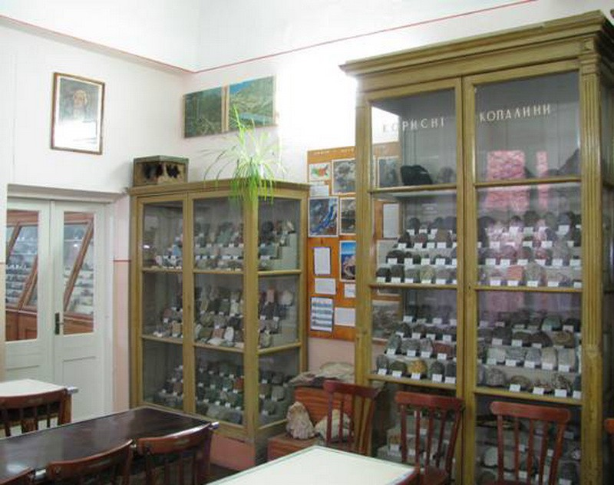
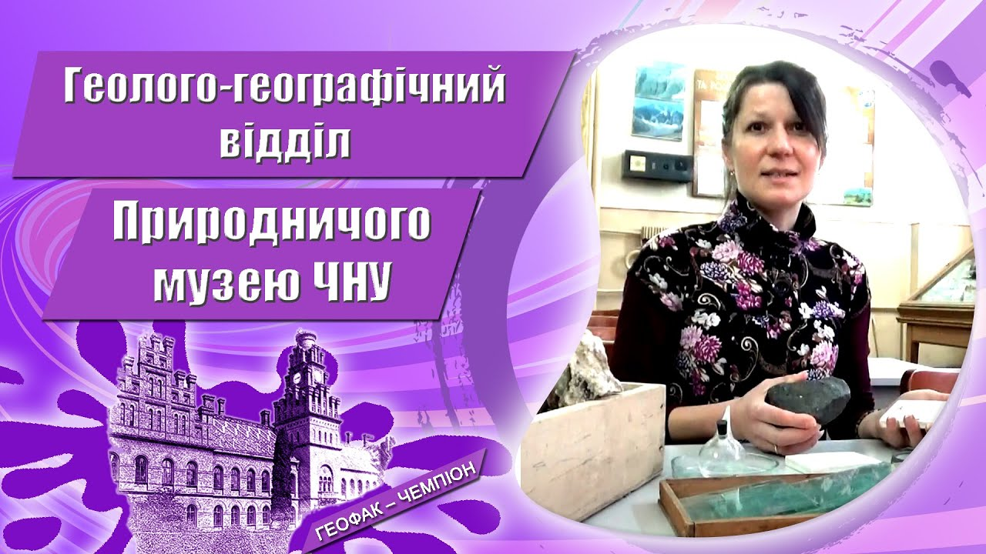
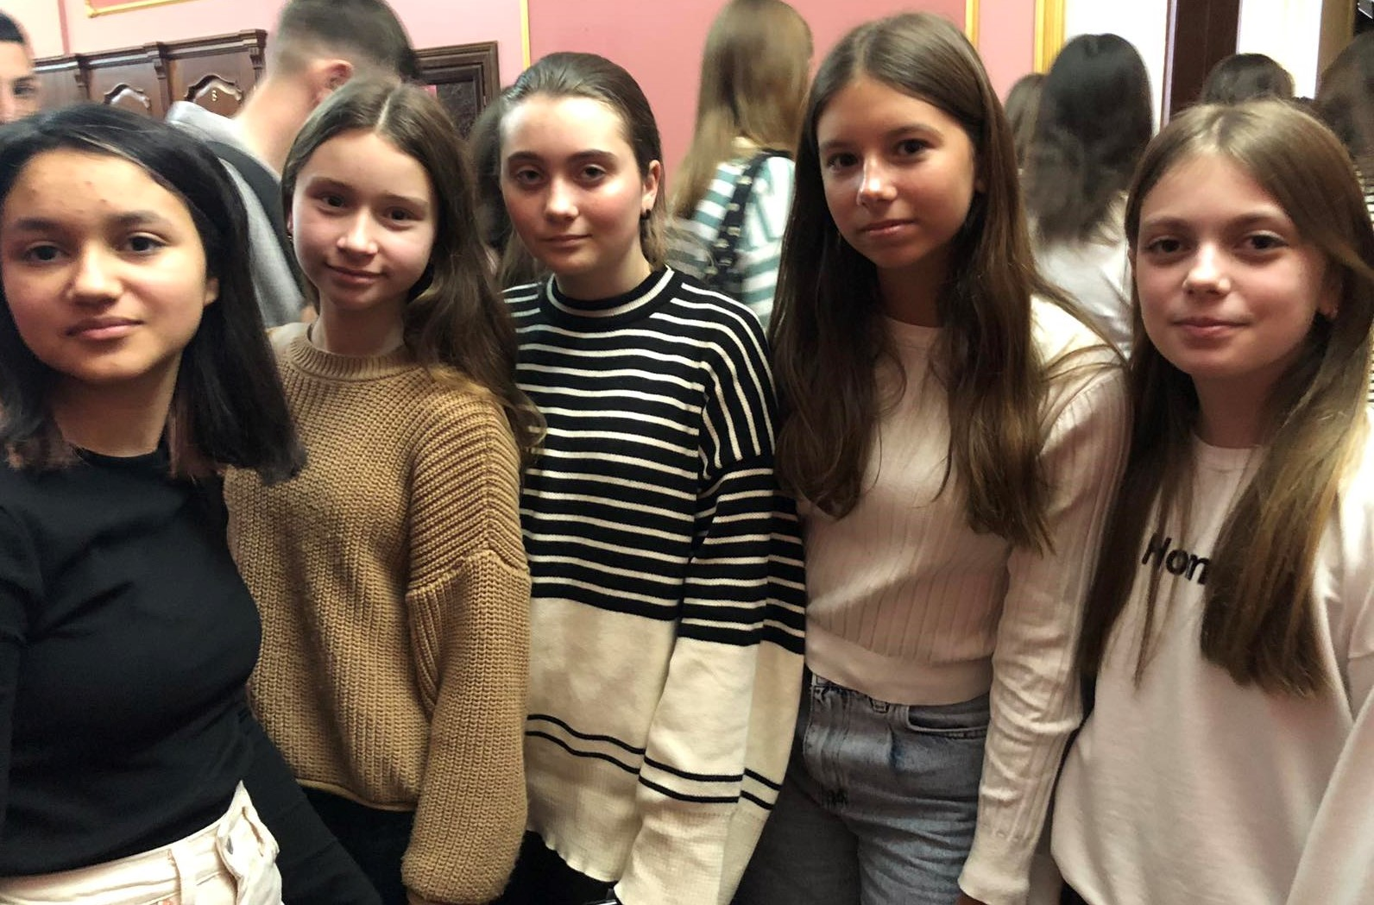

У вівторок 28.03.2023 проведений конкурс плакатів “7 природних чудес України”, до якого завчасно підготувались учні 7-9 та 11 класів.
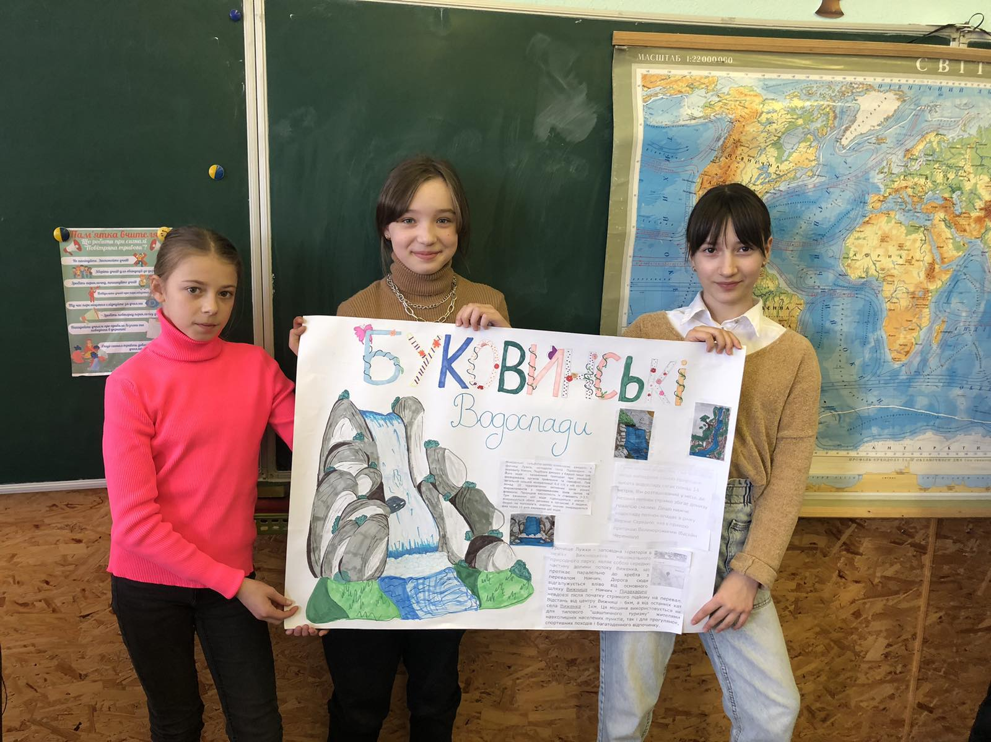
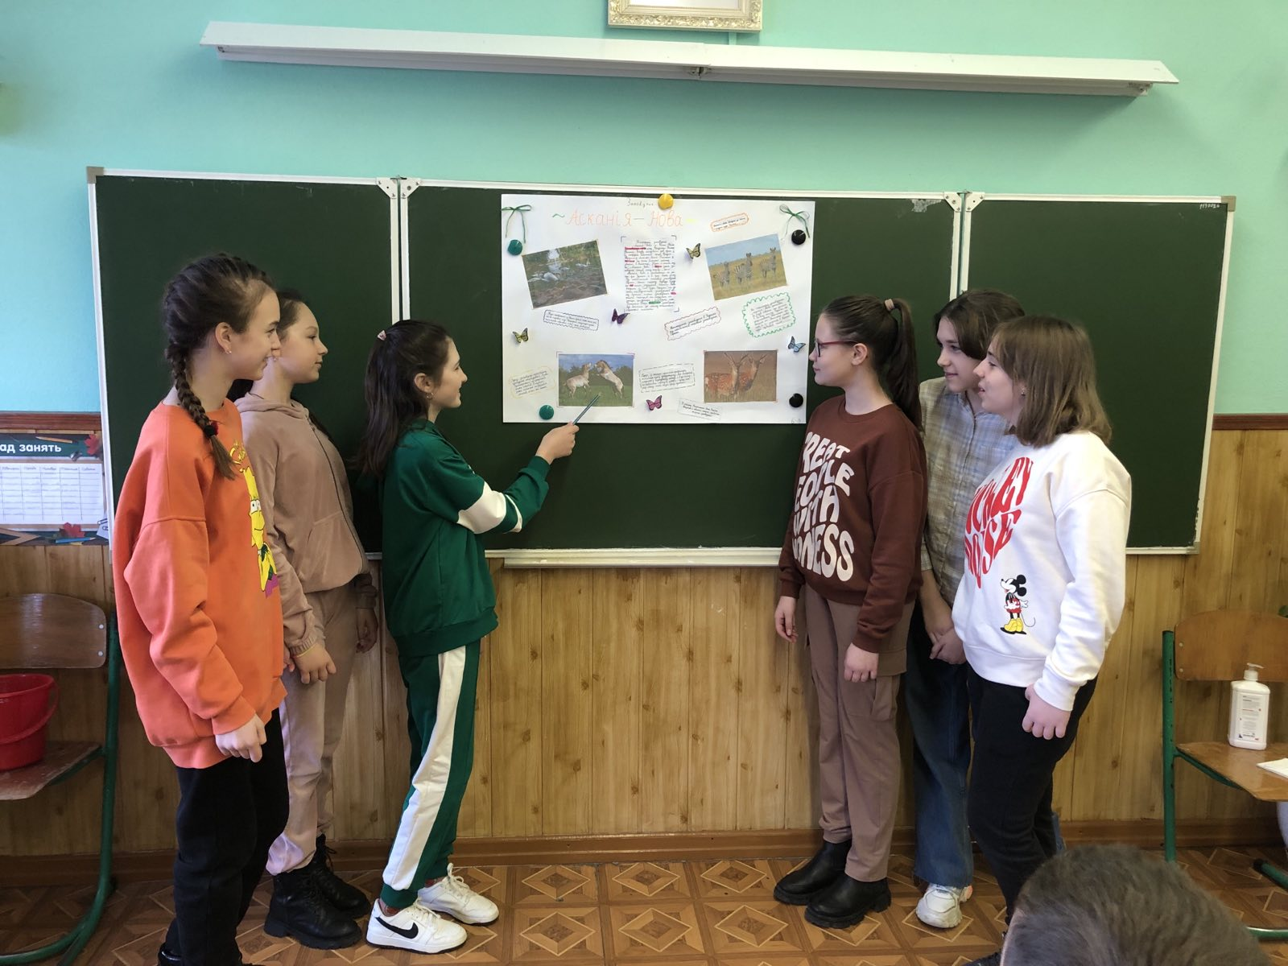
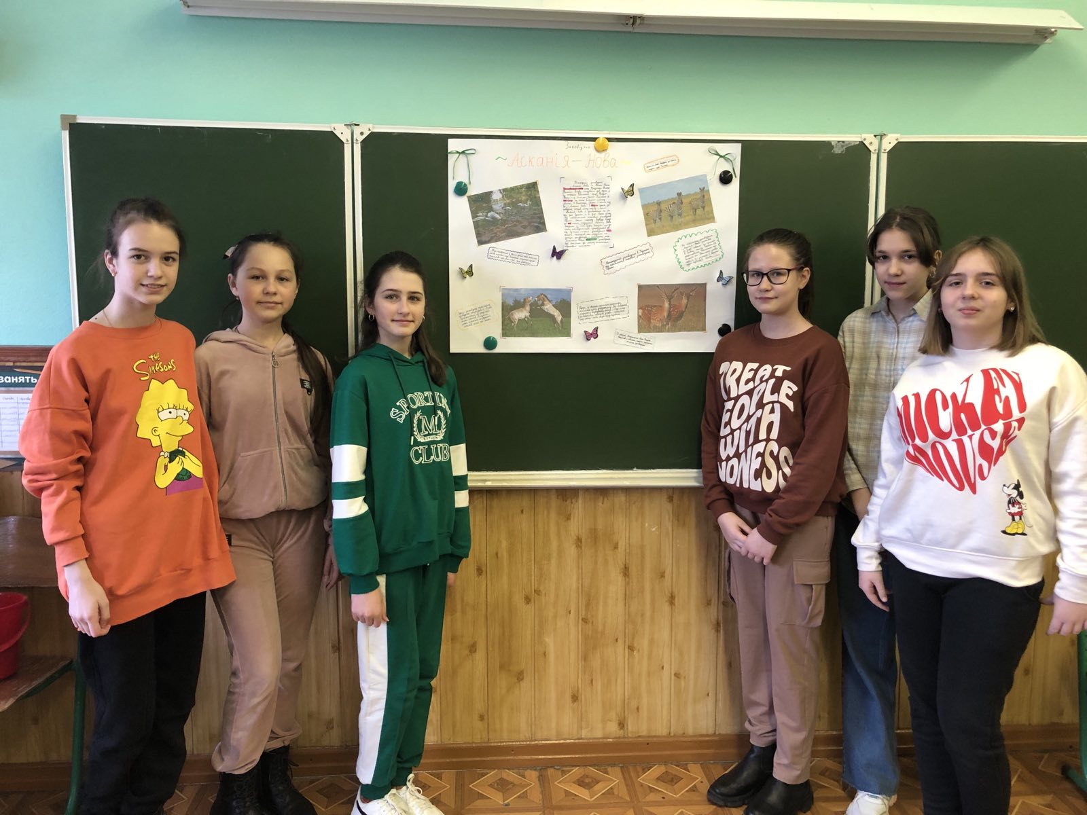

У дітей була можливість ознайомитись , детально вивчити один із запропонованих унікальних природних об’єктів України та виконати проект на плакаті. Всі роботи мали можливість побачити учні всієї школи.

В середу 29.03.2023 після уроків відбулася зустріч з тренером спортивного орієнтування Іваном Тумаком. Він розповів про історію розвитку орієнтування на Буковині та про спортсменів - переможців міжнародних змагань. Потім організував змагання з нескладними завданнями.
Учасникам було запропоновано або набрати максимальну кількість балів за певний час, або ж побувати на певній кількості пунктів за найменший час (обравши оптимальний маршрут).
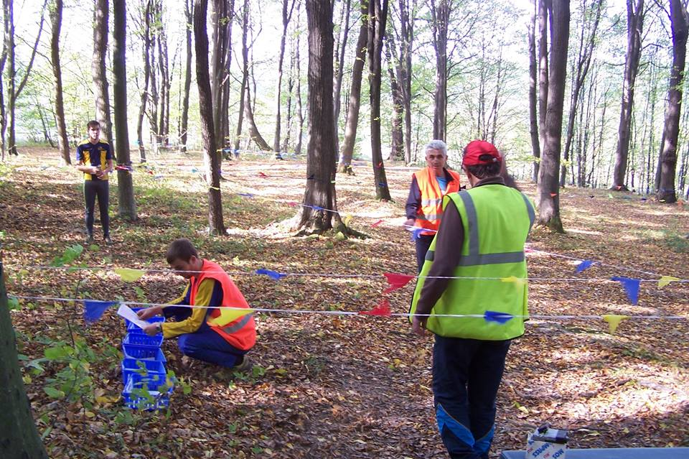

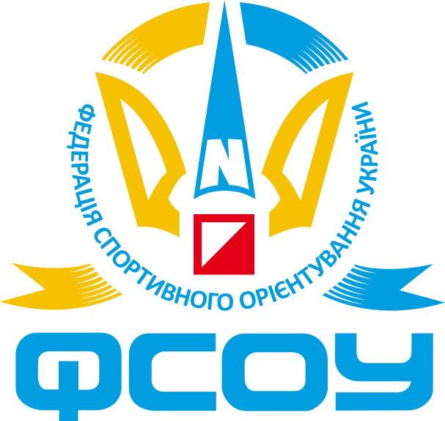
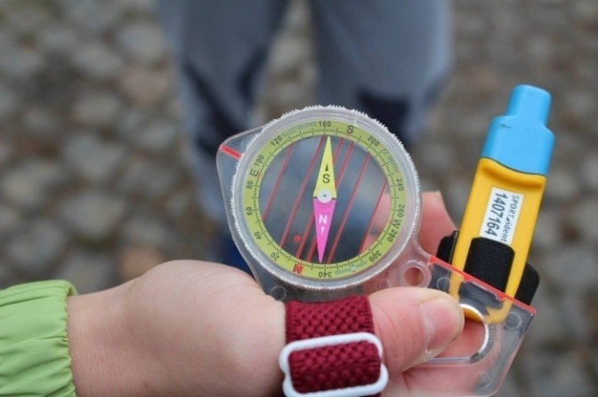
В четвер 30.03.2023 на 6-му уроці було проведено КВК між учнями 6 та 7 класів, під час якої учні мали можливість продемонструвати свої знання з географії міста Чернівці та області.
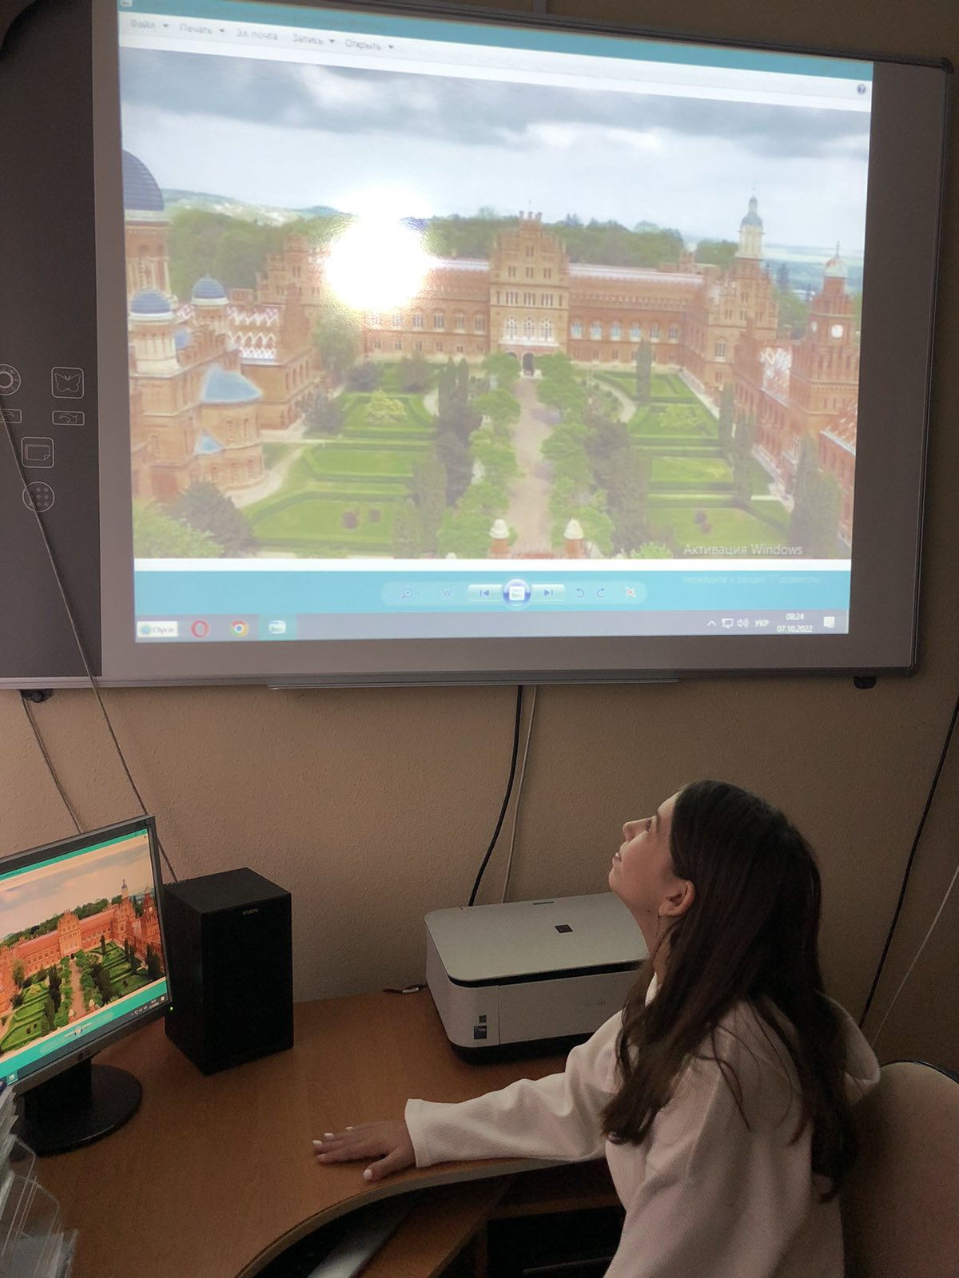

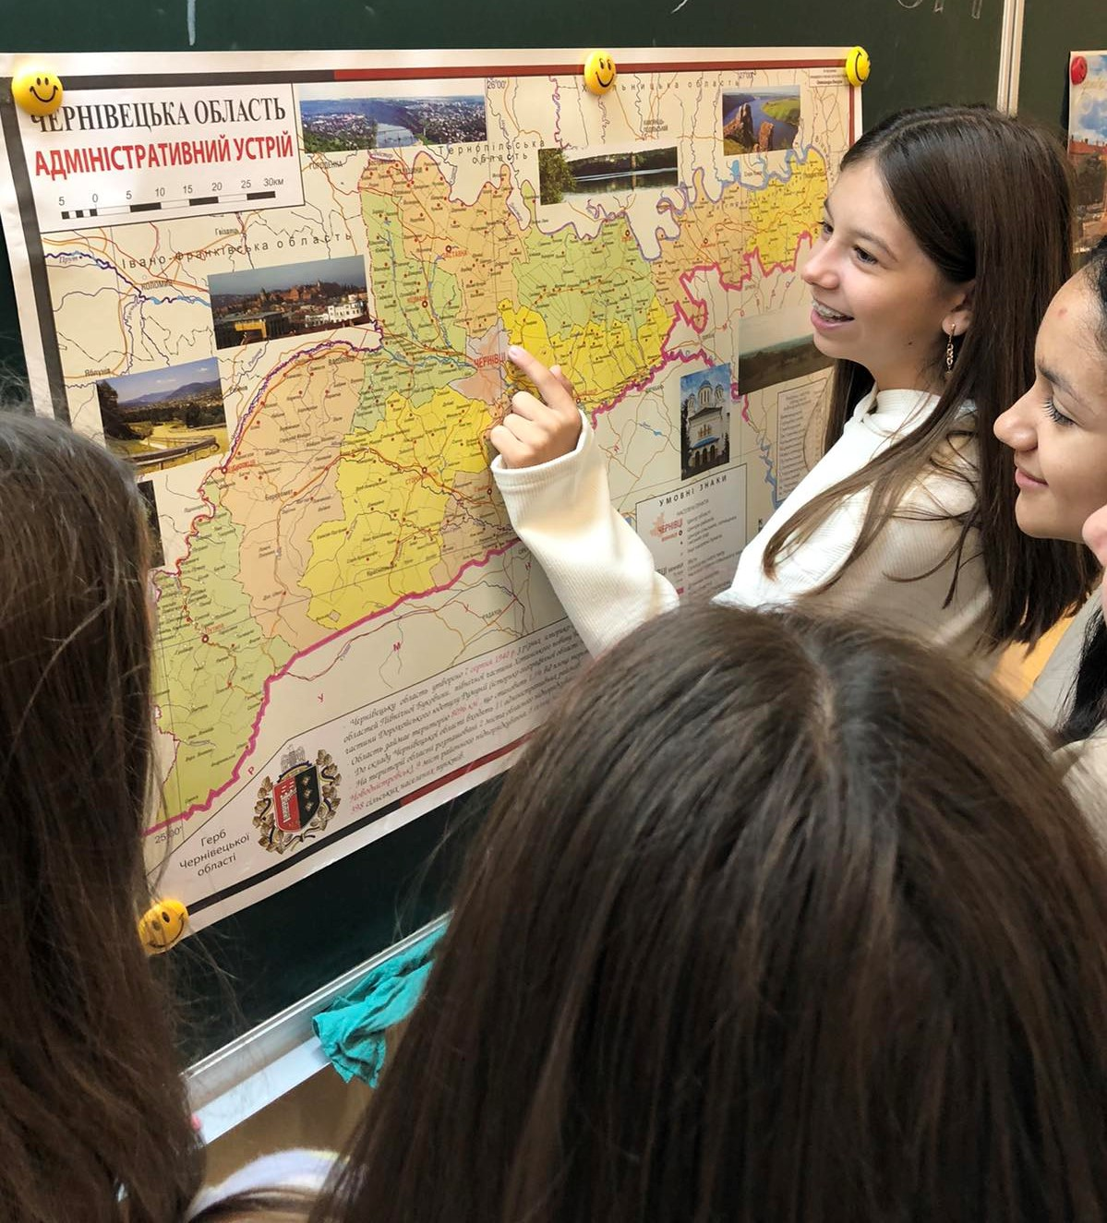
Після уроків з учнями 8-х класів проведено перегляд та обговорення відео-проекту “ 7 природних чудес України”.
Метою заходу було знайомство з природною спадщиною українського народу; показати ексклюзивні презентації семи чудес України; створити туристичний маршрут – своєрідну візитну картку нашої країни; визначити риси національного українського характеру; вдосконалювати навички самостійної роботи учнів за індивідуальною програмою, вміння працювати у складі творчої групи; розвивати естетичні смаки учнів; виховувати в дітей патріотичні почуття, гордість за свою Батьківщину; розширювати світогляд учнів, знайомлячи їх з розмаїттям природного ландшафту, багатовіковою історією та самобутніми культурними пам’ятками України.
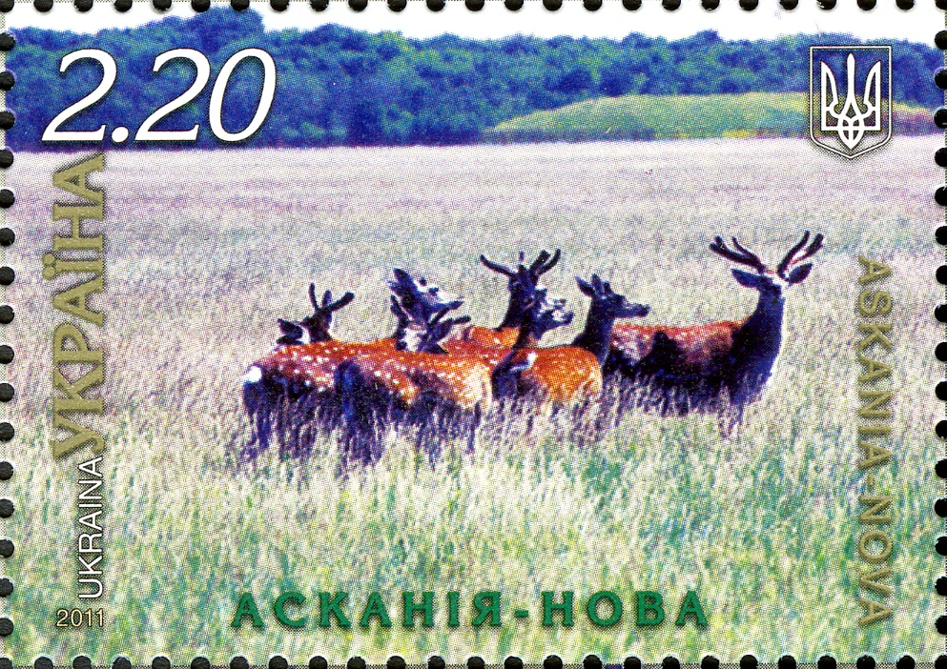
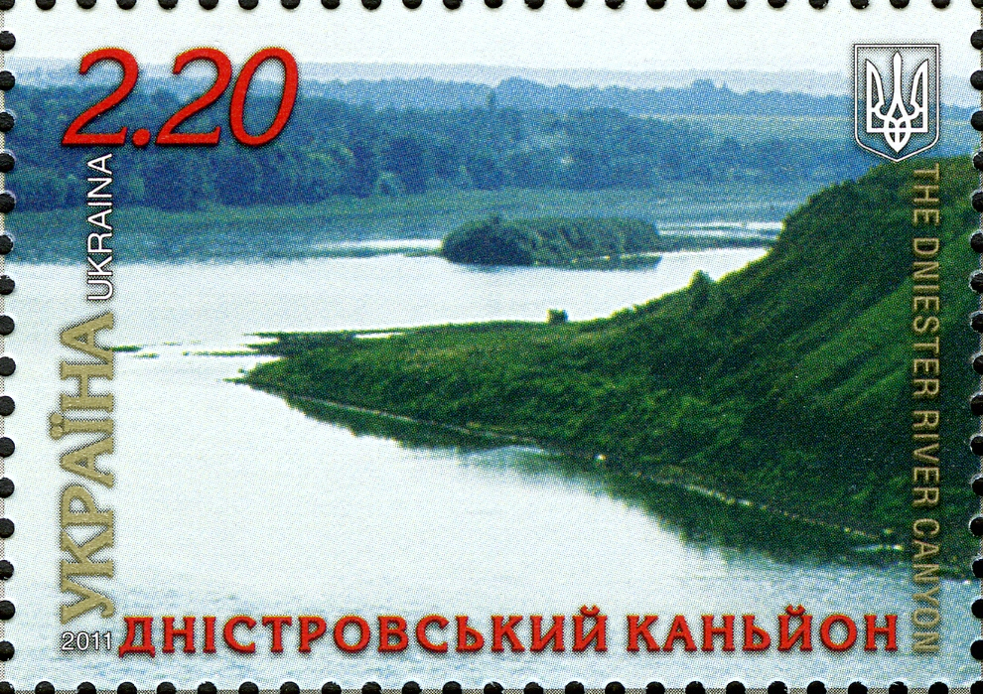

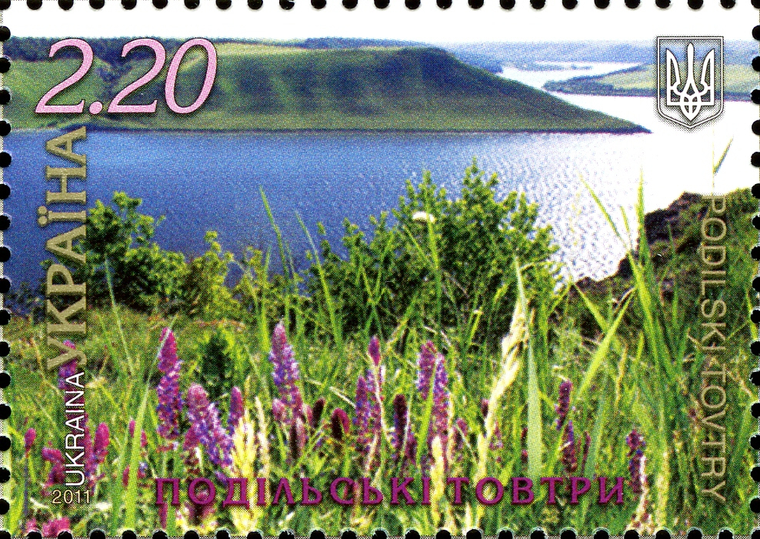
В п’ятницю 31.03.2023 була проведена інтелектуально-розважальна гра
« Подорож вулицями рідного міста», під час якої учні 7 класів мали можливість продемонструвати свої знання з історії та географії міста Чернівці.
Після уроків відбулося урочисте закриття тижня краєзнавства та нагородження найактивніших учнів.
